目標

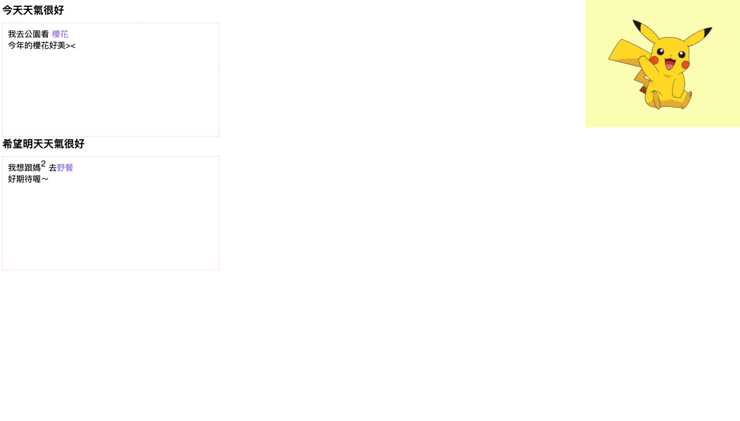

1. 基本構造

<!DOCTYPE html>

<head>

<meta charset=utf-8"></meta">

<title>CSS教學</title>

</head>

<body>

</body>

</html>

1. 建立標題區塊
   1. <div>：區塊，會產生斷行的效果
   2. <span>：行內，不會產生斷行
   3. <br/>：換行

* **以下的屬性設定皆用於 <div style=””> 或 <span style=””> 中，也就是CSS的語法**

1. 文字的屬性設定
   1. font-weight:bold -- 文字粗體
   2. font-size:像素px – 文字大小
   3. color:顏色 – 文字顏色

* 格式

<div style="font-weight:bold ; font-size: 20px">今天天氣很好</div>

1. Box model概念
   1. 在網頁按F12 看到程式碼 鼠標移動到div和span時可以看到box的概念
   2. 藉由改變區塊之間的屬性 得到想要的排版
   3. 邊匡的屬性設定
      1. margin-top:像素px—上方距離
      2. margin-bottom:像素px
      3. border:邊匡寬度 樣式 顏色

eg. border: 1px solid(單實線) purple （dashed虛線）

* + 1. padding:像素px—區塊匡線與文字間的距離

1. 標籤的高度與寬度設定（只能用於div那種區塊式、會斷行的標籤）
   1. width:像素px—改變邊匡寬度
   2. height:像素px--改變邊匡高度
2. CSS選擇器（格式化）
   1. 通常不同段落的格式會一樣 用CSS選擇器可以快速設定
   2. 在head中 加入<style type=”text/css”> </style>

eg. 原先設定

<body>

<div style="font-weight:bold ; font-size: 20px;">今天天氣很好</div>

<div style="height:200px; width:400px; padding:10px; border: 1px dashed pink ;margin-top: 10px;">

我去公園看<span style="color: mediumpurple;">櫻花</span><br/>

今年的櫻花好美><

</div>

</body>

運用CSS選擇器後

<head>

<meta charset=utf-8"></meta">

<title>CSS教學</title>

**<style type="text/css">**

**.title{font-weight:bold ; font-size: 20px;}**

**.content{height:200px; width:400px; padding:10px; border: 1px dashed pink ;margin-top: 10px;}**

**.keyword{color: mediumpurple}**

**</style>**

</head>

<body>

<div class="title">今天天氣很好</div>

<div class="content">

我去公園看

<span class="keyword">櫻花</span><br/>

今年的櫻花好美><

</div>

</body>

格式需要命名 命名方式為 .name

呼叫格式方式為 class=”name” （不需要加.）

1. 定位模式：每個標籤要放在網頁上的什麼位置
   1. 用<div>插入一個方塊到區塊之間 改變區塊之間的距離
      1. 絕對定位（用座標指定位置，座標基準點為整個網頁）：

position: absolute; left: px; top: px

區塊會跑到指定位置 不在原先排版中（獨立於區塊之間）

* + 1. 相對定位（用座標指定位置，座標基準點為其排版中的位置）：

position: relative; left: px; top: px

區塊存在於原先排版中 其原先位置會空下來